Mathias Hornung

1965 geboren in Tübingen
1985-1988 Ausbildung zum Industriemechaniker
1988-1993 Studium Bühnen- und Kostümbild an der Staatlichen Hochschule der bildenden Künste Stuttgart Weissenhof
Seit 1993 Freischaffender Künstler. Lebt und arbeitet in Berlin.
www.mathiashornung.de

Einzelausstellungen (Auswahl)
2021 Echos - Defragmentology, Anna Laudel Galerie, Istanbul
2020 Wooden Grid, Holzreliefs, Galerie Leonhard, Graz
Defragmentology, Anna Laudel, Düsseldorf
The secret is to keep going, Druckstöcke, BcmA, Berlin
2019 Crypto Codes @Galerie Lesmeister, Regensburg
2018 Showroom Thielbeer for Gallery Weekend, Berlin
Das Labor, Berlin Neukölln
2017 Mathias Hornung, Galerie Maas, Reutlingen,
bpm, Galerie Maas, Reutlingen
Mathias Hornung, Beukenhof-Phoenix Galerie, Kluisbegen, Belgium

Gruppenausstellungen (Auswahl)
2020 Holzschnitte und -reliefs, Tischobjekte, GEHAG Forum (Deutsche Wohnen AG), Berlin
Clash Berlin Valencia, Holzreliefs, BcmA Berlin, Valencia
Holzreliefs und -skulpturen, Galerie Strzelski, Stuttgart
zselection, Holzskulpturen, Galerie zs art, Wien
2019 Art Toronto @Galerie Isabelle Lesmeister, Canada
Prinzip Landschaft, ZS art Galerie, Vienna, Austria
checkmate, BcmA (Berlin con mucho Arte), Berlin
incognito, Hofgrün Galerie, Berlin
foreign interferenz, pop up at Corbeau House, Kapstadt, South Africa
2018 Paradies, Hofgrün Galerie, Berlin Kreuzberg,
Beukenhof & Phoenix Gallery, Kluisbergen, Belgium
Das Werk als Raum im Raum, ZS art Galerie, Vienna, Austria

Artist in Residence
2007 The Bali Purnati Center Of The Arts, Bali, Indonesien
2004 Julia and David White Artist’s Colony Ciudad Colón, Costa Rica
Thyll Dürr Stiftung, Elba, Italien
2003 Est-Nord-Est, Résidence d’artistes, Québek, Kanada

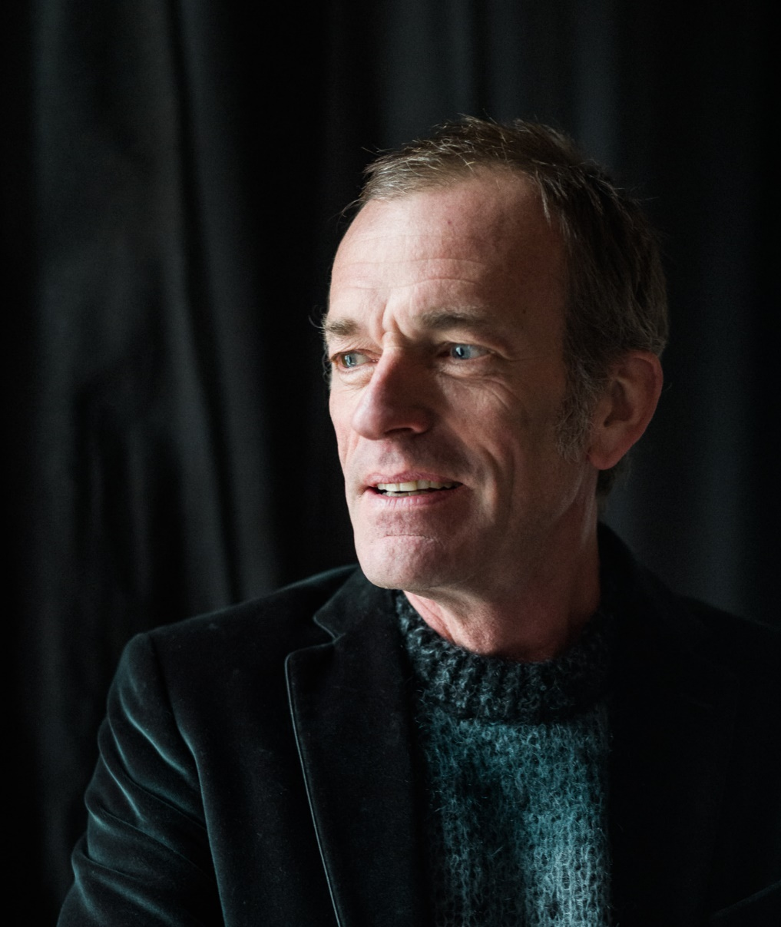
Foto: Klaus Mellenthin, Berlin ©

„Mathias Hornung berührt, bearbeitet, bezeichnet sein Material, das Holz, dem er neue Sichtbarkeit gibt. Zeichnung und Skulptur, Raum und Fläche, Farbe und Material, Figur und Grund, Form und Spiel, Serialität und Einzigartigkeit kommen zusammen. Dabei wechselt er zwischen bildhauerischen und druckgrafischen Verfahren, zwischen Druck und dem sich verselbstständigenden Druckstock, zwischen Expressivität und Strenge…“
„…Seine Reliefs sind Zwischenwesen, haptische Bilder…“ „Mathias Hornung macht ganz aktuell die Reliefauffassung als ein Verhältnis der Flächenbewegung zur Tiefenbewe-gung und damit aus der zweiten Dimension zur dritten gegenwartstauglich…“ „Wenn er Linien in die Fläche des organisch gewachsenen Materials fräst, es zugleich zum Mit- und Gegenspieler macht, wenn er das Gewachsene aufreißt und durchschneidet, treten Faktur und Fraktur, Machen und Riss zusammen: die Materialität in ständiger Re-Modellierung begründet ein Bearbeitungsverhältnis, wobei die Unberechenbarkeit von visuellen Phänomenen ein offenes Spielfeld schafft…“
„…Hornungs serielles Denken und Handeln, das natürlich auch in seinem druckgrafischen Werk reflektiert und reproduziert wird, richtet sich immer auch auf die Sichtbarmachung einer Potentialität, auf das noch unbekannte Residuum anderer Möglichkeiten, die sich erst im Verfahren der Wiederholung mit einer Hervorbringung von Vielfalt verbindet und wird damit auch zum Gegenpol zur industriellen Serienproduktion des Immergleichen…“ „In den Serien wird jedes Ende zu einem neuen Anfang und ermöglicht damit auch die Erfahrung des Vergehens in der Zeit, des Transitorischen: Die Serien sind eine Form der Zeit.“

Dorothée Bauerle-Willert

